Вернуться на страницу "Мои доклады и сообщения"

МУНИЦИПАЛЬНОЕ ОБРАЗОВАТЕЛЬНОЕ УЧРЕЖДЕНИЕ
ДОПОЛНИТЕЛЬНОГО ОБРАЗОВАНИЯ ДЕТЕЙ
САФОНОВСКАЯ ДЕТСКАЯ ХУДОЖЕСТВЕННАЯ ШКОЛА
ИМ. КИРИЛЛОВА В.М.

РЕФЕРАТ

на тему «ИСКУССТВО ДРЕВНЕГО ЕГИПТА»
по дисциплине «История изобразительного искусства»

Выполнила ученица 4 класса
Качнова О. С.

Принял преподаватель
Шаповалова С. В.

2009
СОДЕРЖАНИЕ

Вступление

1. Архитектура. Пирамиды в Гизе.

2. Скульптура (круглая)
2.1. Сфинкс
2.2. Каноны скульптуры Египта
2.3. Бюст Нефертити

3. Рельефы и росписи.

4. Гробница Тутанхамона. Декоративно-Прикладное искусство.

Заключение

Список литературы

Вступление

Египтяне являются одной из древневосточных цивилизаций, в которых формируются первые государства, а в них частная собственность, письменность; здесь появляется сословное разделение общества. Хронологически границы этой древней цивилизации условны:
- нижняя – это первобытное общество;
- верхняя – это время создания единых мировых религий.
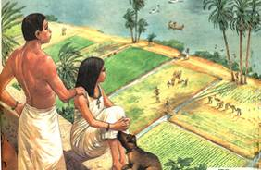
«Египтяне - самый благочестивый народ на земле», - утверждал древнегреческий историк Геродот (между 490 и 480 гг. до н. э.). Эти люди создали одну из самых выдающихся цивилизаций на Земле. Они откры-вали понятие истины, которую озву-чивали первые мудрецы, преодолев-шие страх перед смертью и автори-тетом традиции. В египетской циви-лизации прозвучали универсальные темы, сюжеты, идеи, ставшие вечными, прежде всего, для духовной культуры последующих эпох. Таким образом, культуру и искусство Египта можно считать базовыми для всей культуры и искусства последующих эпох. Именно такая значимость искусства Египта стала основной причиной выбора мною этой темы. Кроме того, искусство Египта – это пышные, триумфальные шествия фараонов, вереницы пленных рабов, мистические обряды жрецов, медленное течение Нила и жаркое дыхание знойной Сахары.
Поэт К. Бальмонт писал: «И весь Египет в вечной тризне среди бесчисленных гробов». С уважения и поклонения богам и предкам, с культа умерших началась цивилизация Древнего Египта, успешно развивавшаяся в течение трёх с половиной тысячелетий. Ни один другой народ древности не уделял столь пристального внимания загробному миру, как египтяне, для которых смерть была продолжением жизни. Заупокойный культ, нашедший воплощение в искусстве, сложился задолго до образования государства, на рубеже V-IV тыс. до н. э.
Почти все искусство Египта связано с заупокойным культом, ведущую роль в котором играла архитектура. В стенах заупокойных храмов соединялись все остальные виды искусства, такие как скульптура, живопись, графика и декоративно-прикладное искусство.

1. Архитектура. Пирамиды в Гизе

Итак, главное место в архитектуре Египта занимал заупокойный культ; монументальные гробницы, храмы, которые должны были обеспечить земным владыкам вечную жизнь.
Еще издавна для захоронения мумий царей и вельмож сооружались из облицованных кирпичом земляных холмов так называемые «мастаба» (от арабского «скамья») — прямоугольные гробницы. Позже эти сооружения стали делать из обработанных каменных плит. Поиски новых архитектурных форм для возвеличивания царской власти привели к появлению таких сооружений как пирамида.
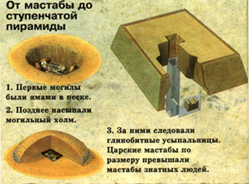
В XXVIII в. до н. э. зодчий фараона Джосера Имхотеп создал удивительное, устремленное вверх сооружение из семи поставленных одна на другую уменьшающихся мастаба высотой более 60 м. Это была первая ступенчатая пирамида. Имя создателя пирамиды навсегда вошло в историю Египта, и впоследствии знаменитый ученый и строитель был даже причислен к сонму богов.

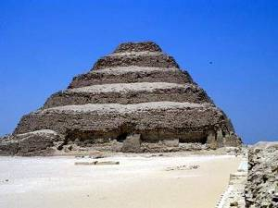 | 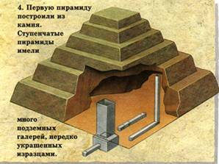
Ступенчатая пирамида Джосера в Саккара

Последователи Имхотепа, развивая дальше его идеи, пришли к созданию пирамид так называемого классического типа с гладкими гранями, поражавших воображение современников и далеких потомков.
Недалеко от древней столицы Египта города Мемфиса на западном берегу Нила в местечке Гиза высятся три великие пирамиды фараонов Хуфу, Хафра и Менкаура.

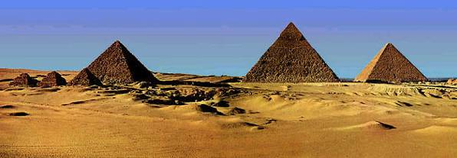

Пирамиды в Гизе

Величайшая из них пирамида Хуфу (Хеопса) достигает в высоту 147 м. Это высота дома в 50 этажей. Длина стороны основания пирамиды — 233 м, площадь пирамиды около 50 тыс. кв. м. Чтобы обойти ее кругом, нужно прошагать целый километр. Самая высокая пирамида фараона Хеопса была построена около 2600 года до н.э. Строили пирамиду около 20 лет и на ее сооружение пошло 2 млн. 300 тыс. каменных блоков весом от 2,5 до 30 т. Блоки пирамиды были пригнаны друг к другу с удивительной точностью, а ее поверхность была покрыта отшлифованными плитами из известняка. В сердце пирамиды находилась погребальная камера с мумией фараона, заключенной в гранитной саркофаг. Древние зодчие соорудили над усыпальницей несколько пустот с перекрытиями, равномерно распределявших колоссальную тяжесть каменной массы.

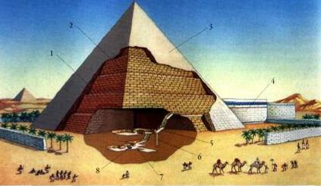
С древнейших времен пирамиды считались одним из семи чудес света и сейчас восхищают наших современников. Многие путешественники стремились повидать пирамиды. Действительно, только чудом можно назвать сооружение пирамид в глубочайшей древности, когда еще не было даже железных орудий труда.
Чтобы отколоть огромные каменные глыбы от скалы, в ней делали отверстия на одной линии. Потом в эти отверстия забивали деревянные колышки и поливали их водой. Колышки разбухали, и камень давал прямую трещину. Трещину увеличивали с помощью долота и каменного молота до тех пор, пока от горной породы не отделялся блок правильной прямоугольной формы. Готовые блоки на деревянных полозьях стаскивали к реке. Здесь их грузили на большие лодки для переправы к месту строительства.
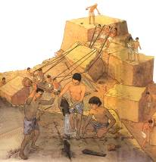 | 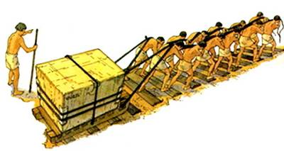

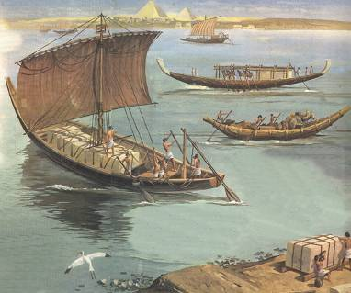 | 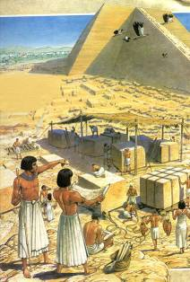

Камни тщательно шлифовали песком, чтобы поверхность была гладкая и ровная. Оставалось поднять их на высоту. Для этого сооружали насыпь и по ней тащили наверх глыбы весом в несколько тонн. Блоки укладывали один на другой так плотно, что между ними не просунуть даже иголку. На строительстве пирамид постоянно трудилось множество каменотесов и других ремесленников. Но особенно много людей требовалось для того, чтобы тащить тяжелые камни. Древнегреческий историк Геродот рассказывает, что сто тысяч человек выполняли эту работу непрерывно, сменяясь каждые три месяца. Для сооружения каждой пирамиды требовались годы, а иногда и десятилетия. Народ изнемогал от непосильного труда и тех лишений, на которые обрекали его фараоны - земные боги и жестокие владыки великого Египта.
Пирамиды являлись центром целого комплекса сооружений. Их окружали гробницы придворных вельмож и родственников фараона, заупокойные храмы и ограды. Пирамиды олицетворяли границу жизни и смерти. Заупокойные храмы располагались на плодородном берегу Нила, оттуда дорога вела к пирамидам, на запад от которых начиналась безжизненная пустыня.

2. Скульптура (круглая)

Канонические традиции определяли развитие и древнеегипетской пластики. Скульптура составляла неотъемлемую часть храмовых и погребальных комплексов.
2.1. Сфинкс
Так близ пирамиды фараона Хафра высится удивительная статуя так называемого Большого Сфинкса, фантастического существа с туловищем льва и портретной головой царя. Основу этого сооружения составляет известняковая скала, искусно обработанная мастерами. Размеры статуи огромны: длина 57 м, высота 20 м.

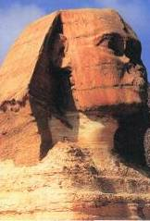 | 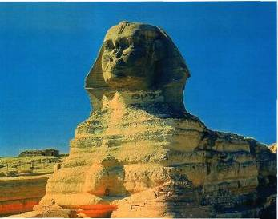

Большой сфинкс

Древние египтяне поставили здесь на плоскогорье и своего вечного стража пирамид — Великого Сфинкса. Фараон Хафра приказал высечь его колоссальную статую — 73,2 м в длину и 20,1 м в высоту на уровне головы — из целикового обнажения породы, оставленного в карьере строителями пирамиды Хуфу. У статуи лицо с чертами фараона Хафра, царский головной убор и традиционная накладная борода фараонов, а туловище — возлежащего льва, ибо издревле считалось, что это полумифическое существо стоит на страже священных мест. Какой еще тайный смысл приписывался Великому Сфинксу его создателями, до сих пор остается загадкой. Американский египтолог Ленер высказывал мысль, что Великий Сфинкс — это Хафра в образе Гора, древнеегипетского бога царской власти, совершающий приношения богу солнца Ра. В подтверждение своей теории он указывал на тот факт, что переход к культу солнца в Древнем Египте в своей завершающей стадии совпадает с годами правления фараона Хафра.
Хотя Сфинкс вот уже 70 лет, с 1926 года, стоит полностью очищенный от мусора, большую часть своего 4500-летнего существования он «пролежал» заваленный по «самую шею» песками пустыни. За все это время было сделано несколько попыток очистить его от песчаных завалов. Одна из самых первых и наиболее драматичных операций по его расчистке, о которой известно ученым, была предпринята около 1400 года до н. э. фараоном Тутмосом IV, сыном Аменхотепа II. Причиной тому послужил сон, якобы увиденный Тутмосом, тогда еще наследным принцем, однажды во время отдыха на Гизехском плато. Ему приснилось, будто Сфинкс, явившийся ему в облике Горемахета (божества, сочетавшего в себе черты богов Гора и Ра), поведал принцу, что ему суждено стать фараоном только в случае, если он освободит его, Сфинкса, от песка. Тутмос выполнил его волю: он не только откопал Сфинкса, но и сделал ему «косметический ремонт» лица, облицевал туловище известняковыми блоками и выкрасил его в красный, синий и желтый цвета. Пророчество Сфинкса, данное им Тутмосу, сбылось — он действительно стал фараоном. В благодарность Тутмос приказал выбить рассказ о своем сновидении на высокой гранитной стеле, которую он поставил между гигантскими лапами чудовища.
Фараоны более позднего времени возвели около стелы часовню и частично отремонтировали разъеденные эрозией лапы Сфинкса. К IV веку нашей эры, однако, статуя вновь по самую шею погрузилась в пески. Так она и простояла вплоть до 1818 года, когда Джованни Кавилья, моряк из Генуи, расчистил песок вокруг груди Сфинкса, отыскивая вход, который, по слухам, вел в статую. Никакого входа он не нашел, зато откопал часовню и стелу, установленную Тутмосом. Двадцать лет спустя другой «искатель» входа в статую, английский инженер-строитель и топограф Джон Перринг, обследуя Сфинкса, пробурил в нем несколько шурфов. Он тоже ничего не нашел, а оставленные после бурения дыры, которые заделали только в двадцатых годах нашего столетия, нанесли статуе немалый вред, так как дождевая вода, собираясь в них, просачивалась внутрь и разрушала породу. Вполне возможно, что Кавилья и Перринг искали здесь, не зря, ибо в 1987 году одной группе японских исследователей удалось с помощью радарного и электромагнитного оборудования обнаружить весьма интригующее свидетельство того, что где-то под основанием Сфинкса действительно есть странные пустоты и туннели.
Спустя три столетия после того, как был вырублен Сфинкс и возведены три гизехские пирамиды, эпоха строительства пирамид в Египте подошла к концу. Пепи II, в результате правления, которого на несколько столетий приостановилось централизованное управление страной, воздвиг в Саккара последнюю пирамиду Древнего Царства. Пытаясь как-то возродить былое величие, фараоны XII династии Среднего Царства (2040 — 1640 гг. до н. э.) возобновили строительство пирамид, но им не удалось создать ничего подобного грандиозным творениям древности. Сложенные в основном из обожженного на солнце кирпича-сырца, а не каменных блоков, пирамиды XII династии очень быстро развалились, превратившись в гигантские кучи мусора и щебня: солнце, ветра и египетские редкие, но проливные дожди, в конце концов, сделали свое черное дело.
2.2. Каноны скульптуры Египта

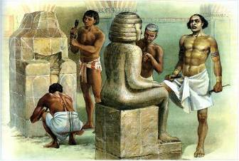 | 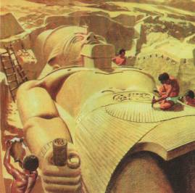
Очень рано в гробницах стали появляться статуи, изображающие семейные группы. В ряде гробниц были найдены различно трактованные статуи одного и того же человека. Одни из них были скульптурным портретом умершего, а другие, не воссоздавая портретного сходства, призваны изображать важного, знатного и физически сильного человека, каким желал возродиться египтянин в царстве Осириса.
Человек изображался в статичных, фронтальных позах. Создавая каменные статуи, скульптор соблюдал особые правила. Ваятели стремились создать впечатление монументальности, незыблемости, величавого спокойствия. Как правило,
- это либо стоящая с выдвинутой вперед ногой,
- либо сидящая на троне или на земле со скрещенными ногами фигура.

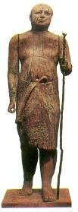 | 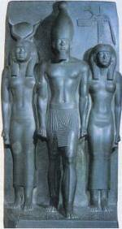 |  | 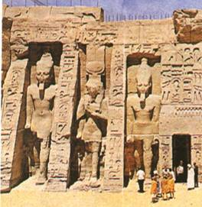
Статуя  вельможи Каапера | Статуи Микерина и Хатор - богини-покровительницы нома |  | Статуи Рамсеса II и  царицы Нефертари  перед малым храмом в Абу-Симбеле
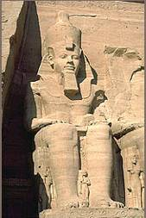 |  | 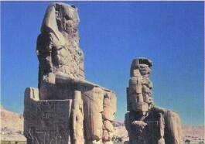 |  | 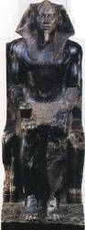
Статуя Рамсеса II в Абу-Симбеле |  | Коллосы Мемнона |  | Статуя Хефрена

Вот восседает вельможа: его ноги сомкнуты, одна рука прижата груди, другая — к коленям. Это не естественная поза живого человека. Фараоны, вельможи и боги изображены так, словно они заколдованы: вперед устремлены их взгляды, в одинаковой позе застыли их тела. Фигуры богов — всегда большого роста. Фараон обычно гораздо выше своих вельмож; простые люди в сравнении с фараоном совсем маленькие.
Были и другие правила - статуи окрашивали в традиционные тона: мужские — в красно-коричневый, женские — в желтый цвет. Волосы всегда были чёрными, одежда - белая. Одежда мужчин состояла из короткой набедренной повязки, женщин - из длинного, облегающего тело прямого платья на широких лямках. Материалом для статуй служили дерево, камень различных пород, базальт, гранит, песчаник и известняк.
Использовалась инкрустация с помощью драгоценных камней и металлов. Традиционность изображений объясняется их ритуальным предназначением. По верованиям египтян статуи могли служить вместилищем души усопшего человека. В то же время такая задача требовала от мастеров передать сугубо индивидуальные, реалистические черты каждого человека, создавая как бы двойника умершего.  Классическими образцами пластики Древнего царства могут служить статуи царевича Рахотепа, его супруги Нофрет, вельможи Рахотепа. Лаконичными, даже скупыми чертами передано ощущение ясности, спокойствия, умиротворения на пороге вечности. | 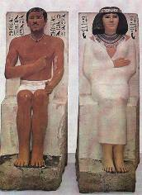  Статуи  царевича Рахотепа и  его супруги Нофрет  из гробницы в Медуме

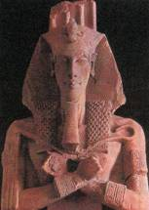  Статуя фараона  Аменхотепа IV –  Эхнатона |  | Ярким примером сложившегося стиля является статуя фараона Аменхотепа IV - Эхнатона. Царь изображен сидящим на резном каменном троне, поза его величава и неподвижна. Солнечный сокол Гор своими крыльями осеняет голову божественного владыки. Могучий фараон бесстрастно взирает на мир, ничто не может поколебать его власти, все прах у его ног. И все-таки это реальный человек, художник создал портрет, по которому мы можем судить о властном и непреклонном характере строителя второй великой пирамиды.
Даже в рамках канона мастера древности стремились показать индивидуальность человека, раскрыть его внутренний мир, мир мыслей и чувств. Так, в портретной статуе царского писца Каи перед нами предстает образ хитрого, умного и осторожного слуги, готового немедленно выполнить волю господина. Его внимательные, широко распахнутые глаза, инкрустированные бронзой, алебастром, горным хрусталем,— настороже, раболепно, жадно ловящие слово или жест царя, рука занесена в готовности над свитком папируса. |  |  | 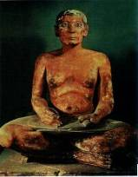  Статуя писца Каи
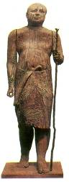  Статуя  вельможи  Каапера | Другой тип предстает перед нами в статуе царского сына Каапера. Это плотный, даже тучный человек с мягкими округлыми чертами добродушного лица. Он уверенно и неторопливо идет, опираясь на посох, его голова высоко поднята в сознании собственного достоинства. В научный оборот эта статуя вошла под названием «сельский староста». Так назвали ее рабочие-арабы на раскопках, настолько реален и узнаваем был образ человека, жившего 5 тысячелетий назад.  Признанным шедевром египетской скульптуры являются статуи верховного жреца Аменхотепа и его жены, певицы Раннаи. |  |  | 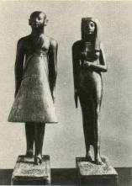  Статуи  верховного  жреца  Аменхотепа и его жены,  певицы Раннаи
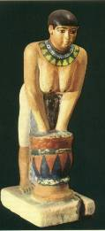  Статуэтка  женщины,  изготавливающей пиво | В то же время в изображении простых людей допускалось вольное обращение с предписанными правилами. В усыпальницах царей и вельмож были найдены так называемые «ушебти» — многочисленные статуэтки тех людей, которые должны были и после смерти служить своим господам: рабы, носильщики, музыканты, повара,— представляющие совершенно свободные, раскованные позы и жесты людей из народа, отличающиеся яркой выразительностью, эмоциональностью, движением. |  |  | 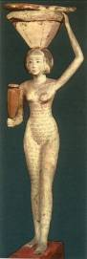  Статуэтка  женщины с дарами

2.3. Бюст Нефертити
Самой известной из самых прекрасных женщин, когда-либо посещавших нашу грешную землю, считается египетская царица Нефертити. И надо признать, что считается по праву. Сравниться с ней по известности может лишь умнейшая из всех реальных красавиц Клеопатра - последняя царица Египта, жена Марка Антония и любовница Юлия Цезаря, красоту которой не исказила даже смерть от укуса ядовитой змеи. О внешних достоинствах Клеопатры мы можем судить исключительно по описаниям ее современников и своеобразному видению облика такими мастерами кисти, как Дж. Тьеполо, Рубенс и другие.
«Великая египетская царица», как ее называли подданные, была супругой Аменхотепа IV (Энатона), предшественника, а по некоторым данным даже отца, знаменитого Тутанхамона. Есть сведения, что Нефертити одновременно была и сводной сестрой Аменхотепа IV. Приблизительная дата ее смерти 1336 год до н.э. Тогда царице было всего лишь 28-29 лет. Этот вывод ученые сделали на основании того, что именно в тот период времени имя царицы внезапно исчезло из официальных документов Древнего Египта.
В 1912 году в Эль-Амарне во время раскопок была обнаружена мастерская древнеегипетского скульптора Тутмеса. В ней-то и нашли несколько скульптурных портретов Нефертити, хранящихся теперь в музеях Каира и Берлина. Наибольший успех получил бюст царицы (находится в Берлине). Изящество и совершенство облика Нефертити принесли ей всемирную славу.
Легенда о красоте Нефертити стала распространяться еще при ее жизни. Ее имя означает «Красавица грядет». Однако после проведения в жизнь религиозной реформы Аменхотепом IV, в котором царица принимала самое активное участие, ее имя трансформировалось в Нефер-Неферу-Атон, что значит «Прекрасной красоты Атона». И еще ее называли «Владычица радости».

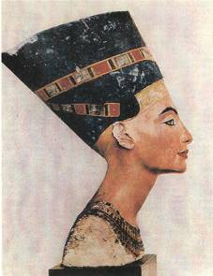 | 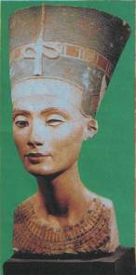

Льстивость дворцовых интриганов была притчей во языцех во все времена и у всех народов. Они могли убедить слабоумного правителя в его исключительных мыслительных способностях, а самодовольную дурнушку в ее непревзойденной красоте. Но проходит время, и мы внимательно разглядываем портреты коронованных особ. И где же та красота, которую воспевали придворные поэты? Даже несмотря на явную лесть художника, нам бывает сложно обнаружить привлекательность в облике высокомерной и самовлюбленной властительницы. Однако этого не скажешь о Нефертити. Да, в горделивой манере взгляда и величественной посадке ее головы сквозит то ли надменность, то ли уверенность в своей исключительности, но это подкреплено природным совершенством ее изумительных внешних данных.
О сенсационной находке в Эль-Амарне предшествовало другое весьма значительное событие, В 1898 году французскому археологу Виктору Ллоре удалось обнаружить хорошо сохранившуюся мумию женщины явно царского происхождения. С тех пор, более 100 лет, эта мумия пылилась в нише зала Каирского музея рядом с мумией фараона Эхнатона II, покоящегося в оригинальном саркофаге. На свои места все расставило сравнение внешних черт мумии с бюстом Нефертити из Берлинского музея работы скульптора Тутмеса. Этот бюст раскрашен и был почти полностью завершен ваятелем. Лишь левая глазная впадина оставлена пустой. Белки глаз, радужная оболочка и зрачки на древнеегипетских скульптурных портретах обычно инкрустировались алебастром, хрусталем и черным деревом. А у Нефертити завершенным оказался только правый глаз, из чего можно сделать заключение, что это было сделано намеренно, ибо царица в тот момент находилась в полном здравии. В Египте считалось, что разверзание очей оживляло душу уже умершего человека. Портретные сходства мумии и бюста Нефертити поразительны. Их объединяет удлиненная форма черепа, величина и форма глаз, прямые носы, одинаковые верхние губы и т.д. Окончательный вывод ученых -дело времени, хотя в его результатах сейчас уже не сомневаются даже самые неисправимые скептики. Мумия великолепно сохранилась, что говорит о тщательной работе бальзамировщиков. Это лишний раз подтверждает большую значимость личности той женщины, которая сейчас представляет собой мумию № 61070. В период правления фараона Аменхотепа IV Нефертити боготворил и двор, и народ, а потому ее погребению оказали особое внимание, что сказалось и на работе бальзамировщиков.

3. Рельефы и росписи

Большую роль в искусстве Египта играли рельефы и росписи усыпальниц и храмов. В исполнении рельефов и росписей есть много общего. В их создании участвовало несколько мастеров. Сначала художник намечал будущую композицию на стене. Затем он прорисовывал детали рисунка. Обученные резчики вырезали по рисунку рельеф. Они работали резцом, внимательно следуя контурам предварительно намеченного рисунка. Далее камень тщательно полировали. Помощники художников растирали крупинки пигмента и смешивали краски. Рельефы и росписи раскрашивались полученными красками.

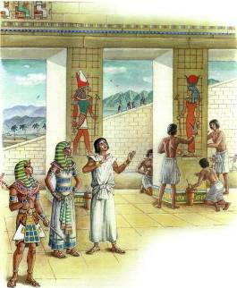 | 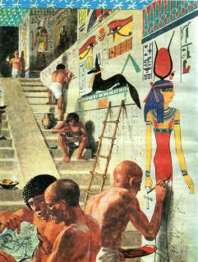

Использовался выпуклый барельеф и врезанный рельеф с углубленным контуром. Росписи делались по сухой поверхности минеральными красителями: охрой, сажей, тертым лазуритом, окисями меди. Иногда роспись создавалась с помощью заполнения специальных углублений цветными пастами. И здесь были выработаны свои методы и приемы изображения. | 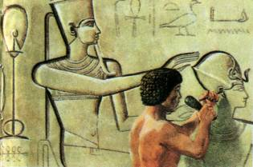
В рельефах и росписях сюжеты обычно располагались в виде фризов по поясам, последовательно рассказывая о том или ином событии. Также последовательно пояс за поясом располагались древние иероглифические тексты, врезанные в камень. Сама письменность служила своеобразным орнаментом, украшавшим поверхность стен.
А вот каким правилам следовали художники и скульпторы Египта при изображении человека в росписях и рельефах.
Верхняя часть его тела — плечи, руки — выглядит так, будто мы смотрим на него спереди, а ноги — будто мы смотрим сбоку. Голова тоже повернута к нам боком, но глаз нарисован так, словно мы глядим человеку прямо в лицо. Ярким примером этого канона является изображение рельефа «Зодчий Хесира».

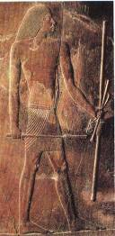 | 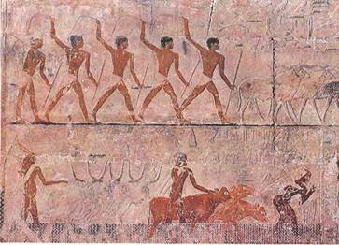
«Зодчий Хесира» | Рельеф гробницы в Саккара

В рельефах и росписях Египта установлен композиционный принцип – утверждаются мотив шествия, процессии, где фигуры движутся одна за другой. Перед нами последовательно проходят сцены сражений, охот, пиров и увеселений царей и знати. Мы видим и труд простых людей: земледельцев, скотоводов, рыбаков, кузнецов и мореходов.
В настенных изображениях действуют те же каноны, выработанные еще в плите Нармера. Изображения фараона и богов имели большие размеры, чем изображения простых смертных, ракурс фигур воссоздает иллюзию объема. | 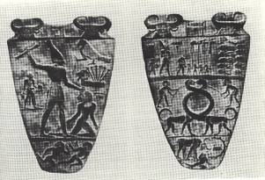
На знаменитой шиферной плите фараона Нармера (или Менеса, 3000 г. до н. э.), запечатлевшей исторические события — победу царства Верхнего (Южного) Египта над царством Нижнего (Северного) Египта, мы видим основные правила изображения, на 30 веков ставшие каноническими. На двусторонних рельефах плиты, высотой 64 см, горизонтальными полосами изображены пять сцен, проставляющих победу фараона. Каждая сцена раскрывает эпизод общего замысла. На одной из них царь в короне Верхнего Египта убивает в битве своего врага, на другой — он уже в короне побежденного Нижнего Египта предает казни пленных врагов, и в образе быка разрушает неприятельскую крепость. Фигуры царя размерами многократно превосходят другие фигуры — такой прием подчеркивает могущество божественной власти. Эту же божественность выражает изображение на стеле царя в виде священного сокола — бога солнца Гора. Религиозно-мистическое содержание передается иллюзией объемного изображения фигур, в которые могла вселиться душа. Голова человека изображается в профиль, развернутые плечи — в фас, нижняя половина туловища и ноги снова в профиль. Художник изображает не то, что он видит реально, а то, что он знает об изображаемом, стремится выразить его сущность.
В изображении простых людей допускалось вольное обращение с пред-писанными правилами: изображения тех людей, которые служили своим господам: рабы, носильщики, музыканты, повара, представлены в раскованных позах, жесты людей из народа отличаются яркой выразительностью, эмоциональностью, движением.

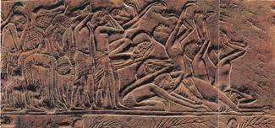 |  | 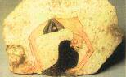
«Плакальщицы» |  | «Акробатка»
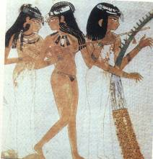 | 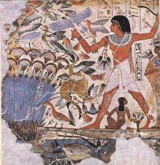
«Музыкантши» | «Охота в нильских зарослях»
Также в росписях и рельефах Египта можно увидеть изображения представителей флоры и фауны – растения, животных, птиц и рыб, так как египтяне обожествляли животный и растительный мир.
Ну а роспись «Охота в нильских зарослях» можно считать примером синтеза всех типичных изображений Египта.
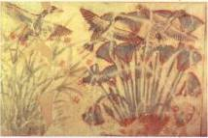 | 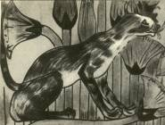 | 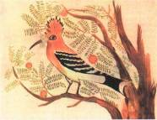
«Заросли папируса на Ниле» | «Кошка, охотящаяся в зарослях» | «Удод». Роспись из Бени-Гасана
Таким образом, можно выделить следующие основные черты изображений росписей и рельефов:
- фризовость (этажность);
- мотив шествия;
- следование канону изображения фигуры человека;
- изображения фауны и флоры.

4. Гробница Тутанхамона. Декоративно-прикладное искусство

Среди открытий XX в. подлинной сенсацией стала находка в 1922 г. в Долине царей гробницы фараона Тутанхамона. Открытие гробницы Тутанхамона было одним из волнующих археологических приключений нашего века и большим событием в египтологии. Только когда была обнаружена гробница фараона Тутанхамона, учёные впервые смогли убедиться, с какой невероятной роскошью погребали египетских фараонов. Ее нашли археолог Говард Картер (1873-1939) и лорд Корнарвон, работавший вместе с ним и финансировавший экспедицию.
Раскопки производились в так называемой Долине царей, на месте древних Фив, где в эпоху Нового царства находился царский некрополь. Поиски гробницы Тутанхамона велись задолго до её находки, так как ни мумия Тутанхамона, ни его гробница не были обнаружены среди других царских захоронений. Здесь давно уже работали археологические экспедиции, которые как будто бы раскопали всё, что возможно, и новых находок не ожидалось. Однако Картер был уверен, что усыпальница Тутанхамона должна быть где-то здесь. Учёные не расставались с надеждой, что, быть может, удастся найти всё погребение целиком. Вот почему так взволновались археологи, когда рано утром пятого ноября 1922 г., в одной из скал долины царей, под древними хижинами строителей гробницы Рамсеса VI, были обнаружены ступеньки, уходившие в глубь скалы. Расчищая себе путь, по этим ступенькам спускаясь всё глубже и глубже, исследователи обнаружили верхнюю часть замурованного входа, на котором они обнаружили следы древних печатей. На каждом отпечатке они отчётливо увидели шакала и девять фигур связанных пленников — это была хорошо известная печать фиванского кладбища.
Значит, после того как этот вход был запечатан начальником кладбища, никто сюда не входил. Надежда на обнаружение нетронутой царской гробницы окрепла ещё больше, когда, расчистив до конца весь спуск, археологи нашли отпечатки с именем Тутанхамона.
После того как они были сфотографированы, вход взломали. За ним оказался коридор, сплошь забитый строительным мусором.
Сокровища Тутанхамона вызвали такой интерес и энтузиазм, как ни одно другое археологическое открытие. В Долину царей хлынули туристы, страницы газет заполнили многочисленные сообщения, возникло немало предположений, слухов и домыслов.
Давно исследованная, суровая, палимая солнцем Долина царей как будто не оставляла никаких надежд на новое открытие. Только небольшой участок земли у подножья ранее открытой гробницы Рамсеса VI был нетронут. Именно здесь экспедиция Картера обнаружила те знаменитые двенадцать ступеней, которые вели вниз, к замурованной двери с печатью Тутанхамона. В гробнице побывали грабители, но по неизвестной причине унесли лишь немногое. Когда археологи подошли ко второй запечатанной двери, для них наступил самый волнующий момент и ожидания не обманули ученых.

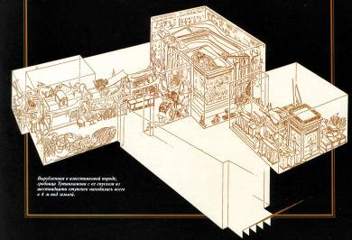 | Созданный на основе зарисовок Говарда Картера и фотографий, сделанных в момент проникновения археологов в склеп, этот схематический план вырубленной в скале гробницы Тутанхамона и ее содержимого показывает все четыре помещения в том порядке, в котором они предстали глазам ученых.
Слева направо идут: передняя комната, так называемая кладовая, сама погребальная камера и сокровищница.
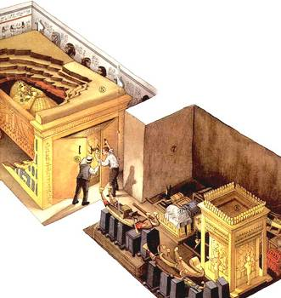
Все пространство передней комнаты занимали три царских ложа, украшенных резными изображениями животных. Вокруг них было навалено множество всякой утвари: сундуки, кресла, табуреты, трон, разобранные колесницы и, как выразился Картер, «странные черные ларцы, при этом из одного выглядывала голова огромной позолоченной змеи». Две большие, в человеческий рост, статуи юного фараона с булавой и посохом в руках охраняли вход в его покой. Первым помещением, в которое проник Картер, была так называемая.
Картер был в замешательстве. «То, что я увидел, превзошло все мои ожидания, и на мгновение мне показалось, что разобраться во всем этом выше человеческих сил».
Они увидели богато украшенные ложа и складные походные кровати, стулья, кресла, табуретки, лики, двухколесные позолоченные инкрустированные колесницы, модели судов, сундуки, расписные ларцы, парадное оружие, сосуды и вазы, большие и маленькие статуи, изображения животных. Среди них находилась и статуэтка бога Анубиса в виде шакала, лежащего на ларце, которая была выполнена из черного дерева, инструктированного золотом, серебром, алебастром и великолепным обсидианом.
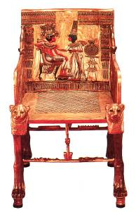 | 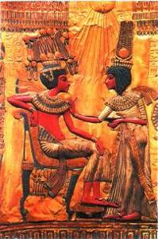 | 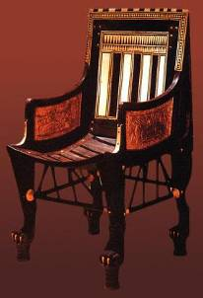
Картер и его помощники потратили семь недель только на то, чтобы расчистить Переднюю комнату. В общей сложности, они трудились около десяти лет, освобождая гробницу от более 3000 найденных здесь предметов, многие из которых нуждались в консервации прямо на месте.
В главной комнате находился каменный саркофаг, а в нем — второй саркофаг, во втором — третий. Лишь в последнем, чет том саркофаге из чистого золота покоилась мумия юного фараона Тутанхамона. Огромный ковчег, сооруженный над мумией, дан здесь в разрезе для показа трех других — внутренних — ковчегов, а также массивного саркофага из кварцита и находившихся в нем трех гробов фараона, последний из которых был выполнен из чистого золота. Мумия была буквально с головы до ног осыпана драгоценностями - от простых золотых бляшек до прекрасных изделий. Исследователи мумии установили ее портретное сходство с золотой маской фараона.

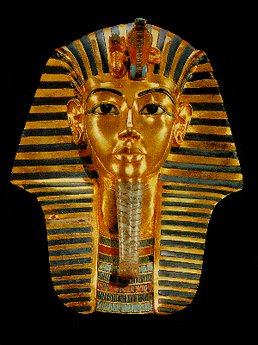 | 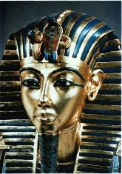
Золотая маска Тутанхамона
В прилегающей к камере сокровищнице, помимо фигуры бога Анубиса и средних размеров ковчега, содержавшего забальзамированные внутренности фараона, также находились сундуки-лари для хранения драгоценностей, печати с которых были сорваны, а все содержимое перерыто и частично унесено грабителями.

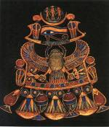 | 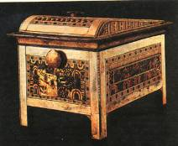 | 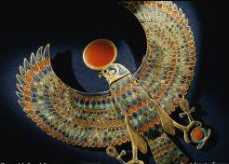
Пектораль со скоробеем | Деревянный ларец,  инкрустированный  раскрашенной костью

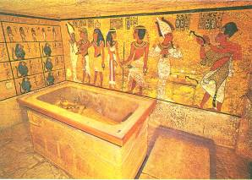
Погребение Тутанхамона не принадлежало к числу самых роскошных, он его неоспоримое богатство, сохранность, изысканная красота находок до сих пор производят ошеломляющее впечатление. Высоким техническим уровнем и мастерством отличалась в Египте обработка золота. Оно поступало из Нубии, из пустынь Южного Египта и (наряду с электром) — из страны Пунт. Египтянам были неизвестны драгоценные камни: они использовали для изготовления украшений просто яркие блестящие камни. Если золото своей неизменностью символизировало божественную плоть, то тремя основными цветами камней были красный, зеленый и голубой, означавшие соответственно жизнь, передающуюся с кровью, ее обновление и власть богов. Будучи не только украшением, но и средством защиты, драгоценности получали магическую силу оберега, только если материалы были обработаны и могли выражать динамикой своей композиции определенное значение.
Тутанхамон (около 1400-1392 гг. до н. э.) и его жена Анхесенамон, младшая дочь фараона Эхнатона и царицы Нефертити, выросли при царском дворе в Ахетатоне (ныне Амарна). Хотя после смерти Эхнатона царской чете пришлось вернуться в Фивы, изменить имена (Тутанхамон стал именоваться Тутанхатоном), возродить старые культы, в придворном искусстве сохранились традиции Ахетатона. Прекрасны изображения молодого царя в скульптуре, в росписях на драгоценных ларцах, в золотых статуэтках на священной ладье и на спине черного леопарда. Царь и царица, которым, возможно, чуть больше четырнадцати лет, часто изображены вместе. Они связаны, как Эхнатон и Нефертити, чувством взаимной нежности. Прелестная Анхесенамон угадывается в статуэтках четырех богинь, охраняющих ковчег с канопами (алебастровыми сосудами для хранения внутренностей) фараона.
Один из шедевров парадной мебели - изготовленный из дерева трон Тутанхамона. Спинку трона украшают гибкие фигуры царственной четы, выгравированные на золотом листе, со вставками из самоцветов, серебра, фаянса и цветного переливающегося стекла.
На спинке изготовленного из дерева и покрытого листовым золотом трона Тутанхамона изображена царица, умащивающая фараона благовонными маслами. Как полагают, воры, по-видимому, вырвали и унесли с собой стойки, украшавшие его основание. Они вполне могли их расплавить для продажи золота.
Заключение

Огромная роль Древнего Египта в истории мировой культуры неоспорима. Немецкий писатель Томас Манн сказал, что Древний Египет — «это до одухотворённости, до призрачности далёкое прошлое». Однако древнеегипетское искусство дарит и другое ощущение: сглаживается колоссальный разрыв веков, кажется, что древние предвосхитили и знали многое, к чему впоследствии с большими потерями стремилась культура человечества.
Древний Египет, как никакая другая цивилизация древности, создаёт впечатление вечности и редкой целостности.
В древнейшей египетской цивилизации в статуях фараонов, жрецов, богатых особ, фигурах богов и богинь ваятели изображали независимо от своего желания дух времени: дух поклонения власти, обожествления власти. Речь идет о власти над собой, людьми и миром. Космичность, монументальность, бесстрастность, покой выражают египетские статуи. Статичность, характерная для стоячей и сидячей скульптуры, позволяет выразить эти черты. Лицо статуи не бездуховно, но в нем не выражена душевность. Оно такое же, как на крышке саркофага, где точно должны быть изображены черты лица и глаза, ожидающие и ищущие свою душу, которая, пройдя царство мертвых, должна вернуться в свое тело. Стремление вернуть душу является символом человека того времени. Неисключено, что фронтальное изображение, характерное для египетской скульптуры, не случайно: все — впереди и суть человеческая, человечность (гуманность) также. В этом двойном смысле отражен смысл первых известных нам земных цивилизаций. В их искусстве представлен свет далекого космического разума. Видно, что человек той поры ощущал реальность власти некоей высшей силы, объемлющей мироздание, и стремился показать ее в облике «сильных мира сего». Пирамиды — это тоже символ обожествления воплощенной в фараоне власти, устремленности в космос, монументальности: величия и вели кости общественного человека, которому дарована власть над людьми. Строительство этих величественных сооружений в местах, энергетически настроенных на космический ритм, их пропорции, соответствующие пропорциям «золотого сечения», также говорят о неразрывности космоса и человека. В искусстве древнеегипетской цивилизации отражено преобладание космического в человеческом, здесь нет их гармоничного единства, человечность еще не вырвалась из рук холодной космичности. Она является сущностью человека Египта, он полностью подчиняется ей.
Культура Древнего Египта оказала сильное влияние на арабские и европейские народы. Не случайно ученые, философы, медики, астрономы, математики, жрецы и астрологи позднее будут подчеркивать, что они учились у египетских мудрецов.
В искусстве Древнего Египта впервые появились многие классические архитектурные формы (пирамида, обелиск, пилон, колонна, колонный зал), новые виды скульптуры и живописи. Египтяне достигли высочайшего мастерства в обработке различных материалов. При главенствующей роли архитектуры все виды пластических искусств образовывали великолепное единство.
В данном реферате рассмотрена лишь одна страница истории искусства. Но человек соприкасается с искусством каждый день. И, как правило, не в музеях. С самого рождения и на протяжении всей жизни люди погружены в искусство.
Искусство имеет некую магическую власть над человеком. Люди едут за тысячи километров, чтобы своими глазами увидеть великие произведения мирового искусства: дворцы, мозаики, картины. Художники создают свои творения, даже если кажется, что они никому не нужны. Они готовы рисковать своим благополучием, чтобы воплотить свой замысел.
Искусство нередко называют источником наслаждения. Из столетия в столетие миллионы людей наслаждаются изображениями прекрасных человеческих тел на полотнах Рафаэля. Но изображение Христа, распятого и страдающего, не предназначено для наслаждения, а ведь этот сюжет является общим для тысяч живописцев на протяжении многих веков...
Искусство — форма познания мира. Но методы искусства совершенно не похожи на научные. Кинофильм сжимает целую человеческую жизнь до двухчасового действия. Русский иконописец утончает и удлиняет до крайности человеческое тело, чтобы показать, насколько святые и ангелы далеки от земного мира и близки миру небесному. Именно такая «неправильность» позволяет зрителю сосредоточиться на главном, рассмотреть то, чего в повседневной жизни он просто порой не замечает. И иногда происходит чудо: искусство изменяет человека. Он задумывается над тем, что казалось ему неважным, начинает по-другому оценивать поступки людей и свои собственные, принимает иной образ действий. Весь смысл его жизни может стать совершенно другим. Творчество способно преобразить не только зрителя, но и самого творца. Так, работа над картиной «Ночной дозор» совершенно изменила личность Рембрандта и придала зрелость его художественной манере. Может быть, это и есть главное предназначение искусства: позволить человеку познать и изменить самого себя.

Список литературы

1. Энциклопедия для детей. Искусство. Том 7.- М: «AВАНТА+» , 1999.
2. Энциклопедический словарь школьника. Искусство. - М.: ОЛМА-ПРЕСС, 2000.
3. Справочник школьника «История Мировой культуры» - М: «ACT» , 1997.
4. Алексеева В. В. Что такое искусство? - М: 1991.
5. Борзова Е.П. История Мировой культуры – СПб.: Санкт-Петербургский государственный университет культуры и искусств, 2008.
6. Вигасин А. А. История Древнего мира: Учеб. Для 5 кл. общеобразоват. Учреждений. – М.: Просвещение, 2001.
7. Пархоменко И. Т. Культорология: вопрос и ответ/Пособие для студентов средних специальных и высших учебных заведений. Воронеж: ТЦ «Учитель», 2001.
8. Пьер Микель Всемирная история для детей. Древний Египет. – М.: ОЛМА-ПРЕСС, 1999.
9. Хейзел Мэри Мартелл Древний мир. – ООО Издательство Астрель, 2001
Целлар К. Архитектура страны Фараонов.- М.: Стройиздат, 1990.

Вернуться на страницу "Мои доклады и сообщения"

